EUROPA DO NORTE
ESCANDINÁVIA E FIORDES
Bergen • Loen (Região dos Fiordes) • Geiranger • Ålesund • Lillehammer • Oslo • Estocolmo
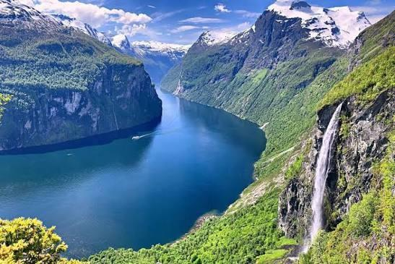
Duração  9 dias | Temporada  2026–2027 | Categoria  Circuito acompanhado | Preço  Desde € 2.990

Escandinávia e Fiordes
Um circuito de 9 dias pelas paisagens mais deslumbrantes da Escandinávia: os fiordes noruegueses de Bergen e Geiranger, a geleira Briksdal, Oslo e a elegante Estocolmo.
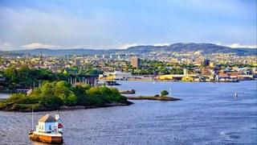  Bergen | 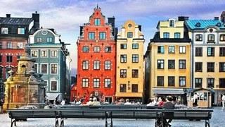  Fiordes | 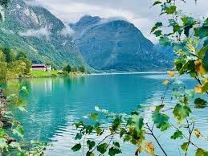  Oslo | 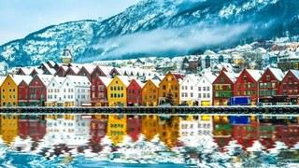

Roteiro dia a dia
Dia 1 — Bergen
Chegada ao aeroporto e traslado para o hotel. Hospedagem. Às 19h reunião com o guia na recepção do hotel.
Dia 2 — Bergen
Café da manhã e visita panorâmica de Bergen, incluindo as casas hanseáticas e a cidade antiga. Restante do dia livre. Visita Opcional (Pacote Mais Serviços): subida de funicular até o Monte Fløyen. Hospedagem.
Dia 3 — Bergen • Loen (Região dos Fiordes)
Café da manhã. Visita Opcional (Pacote Mais Serviços): Trem Flamsbana, o trem mais famoso da Escandinávia, atravessando vales e montanhas com cachoeiras incríveis. Cruzeiro pelo Sognefjord, o fiorde dos sonhos. Chegada na região dos Fiordes. Jantar e hospedagem.
Dia 4 — Loen • Briksdal • Geiranger • Ålesund
Café da manhã. Dia dedicado à região dos Fiordes: visita à Geleira Briksdal e cruzeiro de 50 minutos pelo Fiorde Geiranger, com vistas espetaculares. Chegada em Ålesund. Hospedagem.
Dia 5 — Ålesund • Lillehammer • Oslo
Café da manhã e visita panorâmica a pé: Piazza della Signoria, Duomo, Santa Maria del Fiore, Batistério e Ponte Vecchio. Almoço. À tarde, Santa Croce e Piazzale Michelangelo.
Dia 6 — Oslo
Café da manhã e visita panorâmica: Parque Frogner, rua Karl-Johans, Prefeitura e Palácio Real. Tarde livre. Visita Opcional (Pacote Mais Serviços): Museu Folclórico de Oslo + Barco Polar Fram. Hospedagem.
Dia 7 — Oslo • Karlstad • Estocolmo
Café da manhã. Partida para Karlstad e continuação para Estocolmo. Chegada e tempo livre. Hospedagem.
Dia 8 — Estocolmo
Café da manhã. Excursão de dia inteiro ao sul da Itália, visitando Nápoles e Capri. Entre 1º de novembro e 31 de março, Capri é substituída por Pompéia por motivos meteorológicos.
Dia 9 — Estocolmo • cidade de origem
Café da manhã e traslado para o aeroporto. Fim dos serviços.

O que está incluído
✓ Hospedagem com café da manhã buffet.
✓ 1 jantar na região dos Fiordes.
✓ Ônibus de turismo durante todo o tour.
✓ Traslados de chegada e saída.
✓ Guia acompanhante profissional durante o roteiro de ônibus.
✓ Guias locais nas visitas a Bergen, Oslo e Estocolmo e muitas visitas com nosso Guia Correio.
✓ Cruzeiros pelos Fiordes Sognefjord e Geiranger.
✓ Visita à Geleira Briksdal.
✓ Seguro turístico.
✓ Impostos turísticos.

Não inclui
• Gorjetas para motoristas e guias.
• Serviços não especificados no itinerário ou na relação de inclusões.
Pacote Mais Serviços (suplemento opcional)
✓ Subida de funicular até o Monte Fløyen em Bergen.
✓ Tour no Trem Flamsbana.
✓ Visita ao Museu Folclórico de Oslo e ao Barco Polar Fram.
✓ Visita ao Museu Vasa e Prefeitura em Estocolmo.

Hotéis previstos ou similares
Cidade | Hotéis previstos
Milão
Bergen | Scandic Neptun **** (Centro)
Fiordes | Loenfjord Hotel **** (Loen)
Ålesund | Noreg *** (Centro)
Oslo | Scandic Solli **** (Centro)
Estocolmo | Scandic Malmen **** (Centro)

Observações importantes
• Preço divulgado pela operadora: desde € 2.990. Consulte disponibilidade e condições para a data desejada.
• Hotéis podem ser substituídos por similares, especialmente em feriados e datas especiais.
• Preço divulgado pela operadora: desde € 2.990. Consulte disponibilidade e condições para a data desejada.
TSV Destinos Internacionais • Escandinávia e Fiordes 2026–2027

